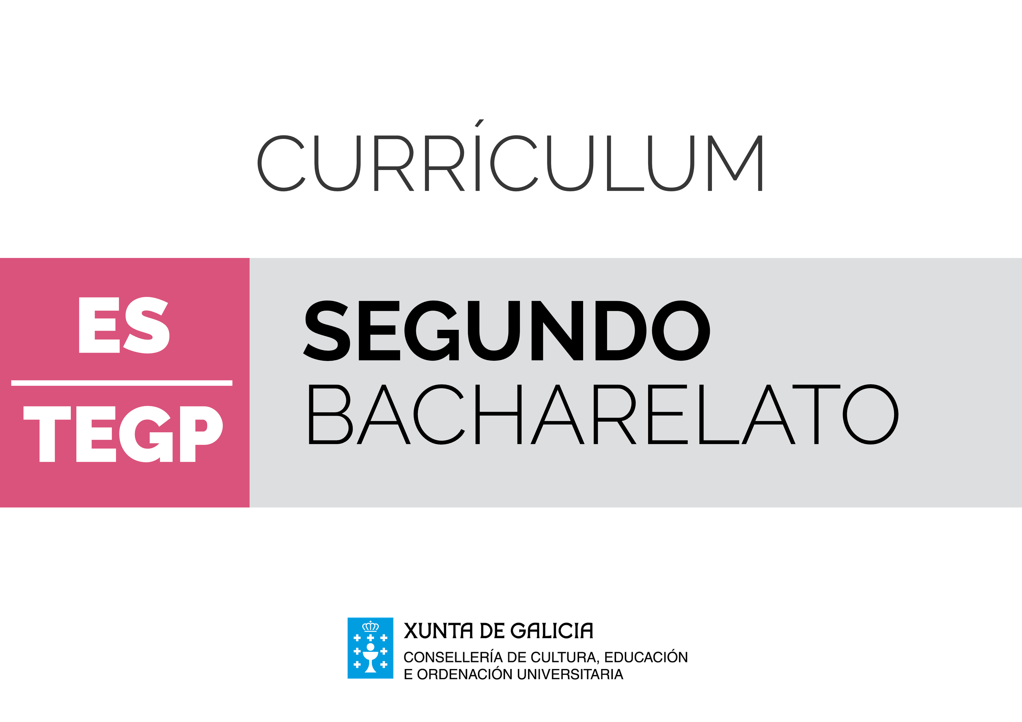
Bloque de materias específicas
Técnicas de Expresión Gráfico-plástica
Introdución
A materia de Técnicas de Expresión Gráfico-Plástica pretende que o alumnado adquira o coñecemento e a aplicación dos recursos, as técnicas, os métodos e as aplicacións instrumentais que utilizaron e seguen utilizando os/as artistas ao longo da historia.
A materia tamén permite o desenvolvemento de competencias, en especial a de conciencia e expresións culturais, posto que o alumnado vai afondar e entender como se desenvolveron ao longo da historia os procesos e as técnicas que permitiron aos/ás artistas manifestar as vivencias de cada época nas obras de arte. Así mesmo, a materia vai desenvolver no alumnado a capacidade de aprender a aprender, xa que, por ser unha materia de carácter teórico-práctico, permite mellorar os coñecementos propios a partir da observación de producións de artistas e a comparación coas súas propias producións.
Un coñecemento exhaustivo das técnicas gráfico-plásticas tradicionais nos campos do debuxo, a pintura e o gravado, así como noutras técnicas mixtas e alternativas máis recentes, achégalles aos alumnoes e ás alumnas a capacidade de expresaren e desenvolveren as súas propias ideas e plasmalas, da forma máis adecuada posible, creando obras gráficas tecnicamente adecuadas. Desde o coñecemento, o alumnado comunica a través da creación das súas propias imaxes e experimenta con materiais procurando solucións adecuadas aos seus obxectivos.
O desenvolvemento das capacidades creativas vaille permitir ao alumnado iniciarse no campo das artes gráficas, desenvolvendo un espírito crítico dentro do mundo da plástica. Ademais, a través dos coñecementos adquiridos, poderá apreciar cunha profundidade moito maior o valor do patrimonio artístico e, xa que logo, fomentar actitudes de respecto cara a este.
Esta materia estrutúrase en bloques: "Materiais", "Técnicas de debuxo", "Técnicas de pintura", "Técnicas de gravado e estampaxe" e "Técnicas mixtas e alternativas".

 | Técnicas de Expresión Gráfico-plástica. 2º de bacharelato
Obxectivos | Contidos | Criterios de avaliación | Estándares de aprendizaxe | Competencias Clave
 | Bloque 1. Materiais
- i  - m  - n  - g  - p | - B1.1. Soportes, pigmentos, aglutinantes e diluentes. | - B1.1. Seleccionar información a través de diferentes fontes de información, incluídas as tecnoloxías da información e da comunicación, acerca da evolución dos materiais e a súa aplicación ao longo da historia, co fin de distinguir e relacionar os materiais e os instrumentos utilizados nas técnicas gráfico-plásticas. | - TEGPB1.1.1. Coñece os materiais, o tipo de soporte, os pigmentos, os aglutinantes e os diluentes utilizados nas técnicas gráfico-plásticas. | - CSIEE  - CCEC
 |  |  | - TEGPB1.1.2. Narra a evolución histórica dos materiais e a súa adaptación ao longo da historia. | - CCL  - CCEC
 |  |  | - TEGPB1.1.3. Relaciona os materiais, o tipo de soporte, os pigmentos, os aglutinantes e os diluentes máis adecuados a cada técnica gráfico-plástica | - CSIEE  - CCEC
 |  |  | - TEGPB1.1.4. Coñece e utiliza con propiedade, de forma oral e escrita, a terminoloxía propia das técnicas. | - CCEC
- i  - m  - n | - B1.2. Técnicas sólidas; auga e aceite. | - B1.2. Comparar as propiedades físicas e químicas dos materiais e a súa interacción. | - TEGPB1.2.1. Coñece as propiedades físicas e químicas dos materiais e a súa interacción. | - CSIEE  - CCEC
 |  |  | - TEGPB1.2.2. Razoa a elección dos materiais cos que se vai traballar na aplicación de cada técnica, tendo en conta as propiedades físicas e químicas. | - CMCCT  - CSIEE
 | Bloque 2. Técnicas de debuxo
- m  - n  - i  - d  - p | - B2.1. Materiais, utensilios e soportes. Uso de terminoloxía específica.  - B2.2. Técnicas secas: carbón, lapis de grafito, compostos, graxos e de cor.  - B2.3. Técnicas húmidas: a tinta e as súas ferramentas.  - B2.4. Aplicación das técnicas propias do debuxo na realización de traballos. | - B2.1. Identificar e aplicar, de maneira apropiada, as técnicas secas e húmidas aplicadas ao debuxo, apreciando a importancia que tivo e ten o debuxo para a produción de obras artísticas ao longo da historia. | - TEGPB2.1.1. Describe as técnicas de debuxo. | - CSIEE  - CCEC
 |  |  | - TEGPB2.1.2. Identifica e manexa os materiais utilizados nas técnicas do debuxo, tanto secas como húmidas. | - CAA  - CSIEE
 |  |  | - TEGPB2.1.3. Planifica o proceso de realización dun debuxo definindo os materiais, os procedementos e as súas fases. | - CD  - CAA
 |  |  | - TEGPB2.1.4. Produce obras propias utilizando técnicas de debuxo secas e húmidas | - CSIEE  - CCEC
 |  |  | - TEGPB2.1.5. Recoñece e valora as técnicas de debuxo en obras de arte. | - CSC  - CCEC
 | Bloque 3. Técnicas de pintura
- b  - d  - i  - m  - n | - B3.1. Técnicas sólidas: pastel. Aplicación práctica na realización de traballos. | - B3.1. Coñecer as técnicas de pintura e os materiais utilizados en cada unha ao longo da historia. | - TEGPB3.1.1. Describe as técnicas de pintura. | - CCL
 |  |  | - TEGPB3.1.2. Coñece, elixe e aplica correctamente os materiais e os instrumentos utilizados en cada técnica pictórica. | - CAA  - CSIEE
 |  |  | - TEGPB3.1.3. Distingue e describe, de forma oral e escrita, a técnica e os materiais utilizados en obras pictóricas de diferentes épocas artísticas, así como nas producións propias. | - CSIEE  - CCEC
- i  - m  - n | - B3.2. Técnicas á auga: acuarela, témpera e acrílico. Aplicación práctica na realización de trabalos.  - B3.3. Técnicas ao aceite: óleos  - B3.4. Aproximación a outras técnicas tradicionais: encáustica, témpera e fresco. | - B3.2. Elixir e aplicar correctamente os materiais e instrumentos propios das técnicas pictóricas na produción de traballos persoais con técnicas á auga, sólidas, oleosas e mixtas. | - TEGPB3.2.1. Realiza composicións escollendo e utilizando as técnicas á auga, sólidas e oleosas que resulten máis apropiadas para o proxecto en función a intencións expresivas e comunicativas. | - CSIEE  - CCEC
 | Bloque 4. Técnicas de gravado e estampaxe
- i  - m | - B4.1. Materiais, utensilios, maquinaria e soportes. Utilización da terminoloxía específica. | - B4.1. Coñecer os termos relacionados coas técnicas do gravado. | - TEGPB4.1.1. Describe as técnicas de gravado e estampaxe. | - CCL
 |  |  | - TEGPB4.1.2. Define con propiedade, de forma oral e escrita, os termos propios das técnicas de gravado. | - CSIEE
- n  - i  - m | - B4.2. Procesos de estampaxe única: monotipia. | - B4.2. Identificar as fases na produción de gravados e estampaxes. | - TEGPB4.2.1. Describe as fases de produción e de gravados e estampados. | - CSIEE  - CCEC
- i  - n | - B4.3. Gravado en relevo: linóleo e xilografía.  - B4.4. Gravado en oco: calcografía. Técnicas directas e indirectas.  - B4.5. Estampaxe plana: serigrafía e planografía (litografía e método permeográfico)  - B4.6. Outros métodos de reprodución: offset, método electrónico e copy art. | - B4.3. Elaborar producións propias utilizando técnicas non tóxicas de gravado e estampaxe variadas. | - TEGPB4.3.1. Experimenta con técnicas de gravado e estampaxe non tóxicas, utilizando adecuadamente os materiais. | - CAA  - CSIEE
- i  - m  - n  - p | - B4.7. Aplicación das técnicas de gravado e estampaxe máis sinxelas na realización de traballos. | - B4.4. Investigar e expor acerca da evolución das técnicas de gravado e estampaxe utilizadas na historia. | - TEGPB4.4.1. Recoñece e describe as técnicas de gravado e estampaxe na observación de obras. | - CCL  - CCEC
 |  |  | - TEGPB4.4.2. Explica a evolución das técnicas de gravado e estampaxe ao longo da historia. | - CCL
 | Bloque 5. Técnicas mixtas e alternativas
- i  - m  - n  - g  - b | - B5.1. Técnicas no proceso artístico-cultural: estudo da evolución das técnicas gráfico-plásticas a través da historia da arte. | - B5.1. Experimentar con técnicas mixtas e alternativas diferentes formas de expresión artística, expresando ideas e emocións a través de técnicas alternativas. | - TEGPB5.1.1. Describe a técnica da colaxe e aplícaa na elaboración de traballos propostos polo profesor ou a profesora. | - CSIEE  - CCEC
 |  |  | - TEGPB5.1.2. Utiliza materiais reciclados para producir obras novas cun sentido diferente para o que foron confeccionados. | - CSIEE  - CCEC
 |  |  | - TEGPB5.1.3. Representa a través de TIC instalacións de carácter artístico. | - CD
 |  |  | - TEGPB5.1.4. Investiga e aprende técnicas alternativas, utilizando TIC. | - CD  - CCEC
- b  - d  - i  - m | - B5.1. As técnicas no proceso artístico-cultural: estudo da evolución das técnicas gráfico-plásticas a través da historia da arte. | - B5.2. Recoñecer outras técnicas grafico-plásticas distintas ás tradicionais. | - TEGPB5.2.1. Utiliza con propiedade os materiais e os procedementos máis idóneos para representar e expresarse en relación ás linguaxes gráfico-plásticas. | - CSIEE  - CCEC

